Mannich 反应
含有a-活泼氢的醛、酮与甲醛及胺(伯胺、仲胺或氨)反应，结果一个a-活泼氢被胺甲基取代，此反应又称为胺甲基化反应，所得产物称为Mannich碱。
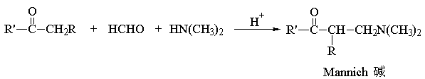
反应机理
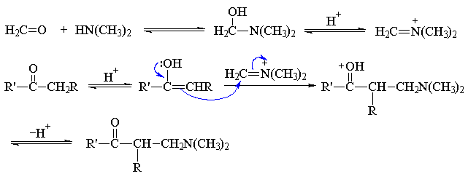
反应实例
